**СПИСОК ИСПОЛНИТЕЛЕЙ**

Руководитель домашнего _______________________ А.И. Орлов

задания подпись, дата

Исполнитель _______________________ А.А. Соколов

подпись, дата

**РЕФЕРАТ**

Отчет 12 с., 2 табл., 4 источника.

ФУНКЦИЯ СПРОСА, СПРОС, ПРИБЫЛЬ, ИЗДЕРЖКИ, ГОСТ 7.32-2001.

Цель работы – нахождение розничной цены, максимизирующей прибыль, для пяти различных значений оптовой цены. Розничная цена рассчитывается на основе оптимизации экономического эффекта, равного произведению результата от продажи одной единицы товара на функцию спроса, которую оцениваем путем опроса потребителей. Опрос осуществляется с применение современных информационно-коммуникационных технологий, а именно – «Google Forms».

В результате работы был выполнен письменный отчет в соответствии со стандартами оформления научно-технической документации.

**СОДЕРЖАНИЕ**  с.

ВВЕДЕНИЕ 5

1 Оценивание функции спроса 6

2 Выборочная функция спроса 9

3 Прибыль при различных значениях издержек 10

ЗАКЛЮЧЕНИЕ 11

СПИСОК ИСПОЛЬЗОВАННЫХ ИСТОЧНИКОВ 12

ВВЕДЕНИЕ

Домашнее задание – вид учебной работы обучающегося, в которой присутствуют элементы самостоятельного научного исследования. Работа рассчитана на закрепление и применение полученных навыков в процессе учёбы.

Целью домашнего задания является нахождение розничной цены, максимизирующей прибыль, для пяти различных значений оптовой цены.

Задачами домашнего задания являются:

– сбор информации о максимально возможной цене (в руб.), которую потребители готовы заплатить плитку шоколада (100 гр.);

– опрос не менее 50 человек;

– построение выборочной функции спроса;

– нахождение розничной цены, максимизирующей прибыль, для пяти различных значений оптовой цены.

1 Оценивание функции спроса

В условиях перехода к цифровой экономике все большее значение приобретает информационно-аналитическая поддержка процессов принятия решений на предприятии [1]. В настоящее время это принято называть контроллинг [2]. В настоящем работе рассматривается организационно-экономическая маркетинговая модель, предназначенная для выбора значений розничной цены товара на основе анализы выборочных данных о спросе на него.

Одним из инструментов изучения и завоевания рынка является функция спроса [3]. Благодаря ей можно оценить изменение объем продаж определенного товара в зависимости от цены (при прочих равных условиях).

Для проведения опроса была создан опрос с использование свободной платформы «Google Forms». Опрос содержал единственный вопрос «За какую максимальную стоимость Вы бы приобрели приведенные ниже товары?». Далее в списке был приведен список товаров, выбранных исследователями. Такой подход позволил унифицировать методику опроса, значительно сократить время на сбор информации и упростить дальнейшую обработку полученных данных. Каждый опрашиваемый заносил свой ответ в графу под вопросом. Основной целевой группой опрашиваемых являлись студенты МГТУ им. Н.Э. Баумана. В результате было получено 68 ответов. Далее представлены результаты опроса, относящихся к вопросу о максимальной стоимости, за которую опрашиваемый купил бы плитку шоколада (100 гр.):

100 300 300 300 180 250 65 250 100 40

50 100 50 100 100 60 40 200 40 50

50 49 45 60 70 60 60 50 100 47

150 300 100 80 200 300 60 200 150 80

100 150 100 100 100 50 50 40 70 60

100 50 150 100 46 40 200 40 250 40

250 80 100 250 150 100 150 150

Теперь перейдем к анализу данных опроса. Для начала необходимо составить таблицу исходных данных – пар чисел $(p,D(p))$, где

$p$– независимая переменная – цена,

$D(p)$– зависимая от $p$ величина – спрос.

Упорядочиваем все значения в порядке возрастания. Затем строим таблицу 1.

В первом столбце – номера различных значений цены в порядке возрастания $(i)$.

Во втором столбце приведены сами значения цены $(p_{i})$.

В третьем столбце указано, сколько раз названо то или иное значение $(N_{i})$.

В четвертом столбце – спрос $(D(p_{i}))$.

В пятом столбце – прибыль при оптовой цене равной 5 $((p_{i}-5)D(p_{i}))$.

В шестом столбце – прибыль при оптовой цене равной 10 $((p_{i}-10)D(p_{i}))$.

В седьмом столбце – прибыль при оптовой цене равной 20 $((p_{i}-20)D(p_{i}))$.

В восьмом столбце – прибыль при оптовой цене равной 30 $((p_{i}-30)D(p_{i}))$.

В девятом столбце – прибыль при оптовой цене равной 50 $((p_{i}-50)D(p_{i}))$.

Таблица 1 – Оценивание функции спроса и расчет оптимальной цены

|  |  |  |  |  |  |  |  |  |
| --- | --- | --- | --- | --- | --- | --- | --- | --- |
| i | p_i | f_i | D_i | opt_1 | opt_2 | opt_3 | opt_4 | opt_5 |
| 1 | 40 | 7 | 68 | 2380 | 2040 | 1360 | 680 | - |
| 2 | 45 | 1 | 61 | 2440 | 2135 | 1525 | 915 | - |
| 3 | 46 | 1 | 60 | 2460 | 2160 | 1560 | 960 | - |
| 4 | 47 | 1 | 59 | 2478 | 2183 | 1593 | 1003 | - |
| 5 | 49 | 1 | 58 | 2552 | 2262 | 1682 | 1102 | - |
| 6 | 50 | 8 | 57 | 2565 | 2280 | 1710 | 1140 | - |
| 7 | 60 | 6 | 49 | 2695 | 2450 | 1960 | 1470 | 490 |
| 8 | 65 | 1 | 43 | 2580 | 2365 | 1935 | 1505 | 645 |
| 9 | 70 | 2 | 42 | 2730 | 2520 | 2100 | 1680 | 840 |
| 10 | 80 | 3 | 40 | 3000 | 2800 | 2400 | 2000 | 1200 |
| 11 | 100 | 15 | 37 | **3515** | **3330** | **2960** | 2590 | 1850 |
| 12 | 150 | 7 | 22 | 3190 | 3080 | 2860 | **2640** | **2200** |
| 13 | 180 | 1 | 15 | 2625 | 2550 | 2400 | 2250 | 1950 |
| 14 | 200 | 4 | 14 | 2730 | 2660 | 2520 | 2380 | 2100 |
| 15 | 250 | 5 | 10 | 2450 | 2400 | 2300 | 2200 | 2000 |
| 16 | 300 | 5 | 5 | 1475 | 1450 | 1400 | 1350 | 1250 |

2 Выборочная функция спроса

Теперь легко построить выборочную функцию спроса в зависимости от цены. Она представлена в четвертом столбце, который заполняется снизу вверх на основе следующих рассуждений.

Зависимость спроса от цены – это зависимость 4-го столбца $D(p_{i})$ от 2-го $p_{i}$. Зависимость можно представить на графике, в координатах "спрос – цена". Абсцисса – это спрос $D(p_{i})$, а ордината – цена $p_{i}$ (рис.1).

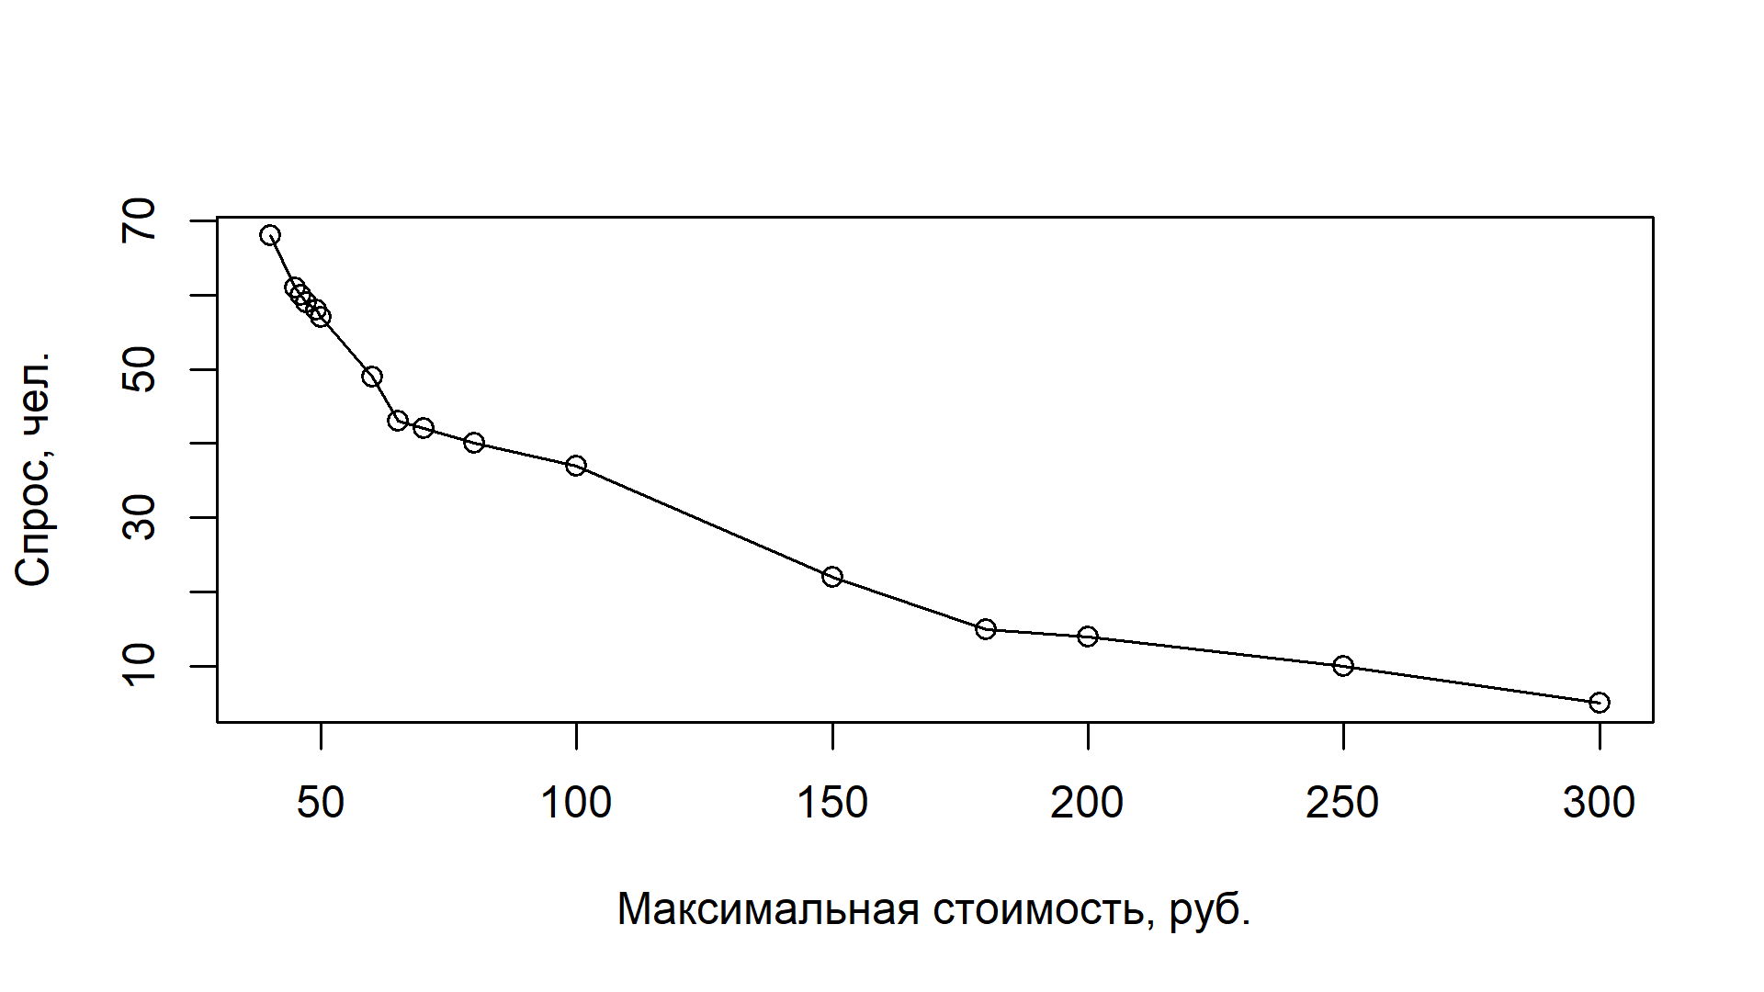

Рисунок 1 – Функция спроса

Кривая спроса, как и следует ожидать согласно учебникам экономической теории [4], убывает, имея направления от левого верхнего угла графика к правому. Однако заметны отклонения от гладкого вида функции, связанные, в частности, с естественным пристрастием потребителей̆ к круглым числам.

3 Прибыль при различных значениях издержек

Посчитаем прибыль при различных значениях издержек $p_{0}$. Издержки – это либо оптовая цена, если товар закупается, либо – себестоимость единицы продукции, если товар производим сами.

Найдем для каждого значения издержек $p_{0}$ оптимальную розничную цену (см. таблицу 1). Предполагаемые издержки: 5, 10, 20, 30, 50 (руб.). Для каждого $i$ в таблице 1 приведены произведения $(p_{i}-p_{0})D(p_{i})$, где $p_{0}$– это издержки.

Оптимальной розничной цене соответствует максимальной значение $(p_{i}-p_{0})D(p_{i})$ при различных значениях издержек $p_{0}$.

Таблица 2 – Зависимость оптимальной розничной цены $p^{*}$ от издержек $p_{0}$

|  |  |  |  |  |  |
| --- | --- | --- | --- | --- | --- |
| $$p_{0}$$ | 5 | 10 | 20 | 30 | 50 |
| Max($(p_{i}-p_{0})D(p_{i})$) | 3515 | 3330 | 2960 | 2640 | 2200 |
| $$p^{*}$$ | 100 | 100 | 100 | 150 | 150 |

ЗАКЛЮЧЕНИЕ

В заключение хотелось бы сказать, что в ходе домашнего задания было проведено нахождение розничной цены, максимизирующей прибыль, для пяти различных значений оптовой цены.

Также были решены следующие задачи:

– сбор информации о максимально возможной цене (в руб.), которую потребители готовы заплатить за плитку шоколада (100 гр.);

– опрос не менее 50 человек;

– построение выборочной функции спроса;

– нахождение розничной цены, максимизирующей прибыль, для пяти различных значений оптовой цены.

Таким образом, при изменении издержек от 5 до 20 руб. выгоднее оставить розничную цену – 100 руб., при изменении издержек от 30 до 50 руб. – выгоднее оставить розничную цену равную 150 руб. Рассмотренный пример построен на использовании тех значений цены, которые были названы при опросе.

СПИСОК ИСПОЛЬЗОВАННЫХ ИСТОЧНИКОВ

1. Ермоленко В.В. Инновационная экосистема в многоукладной эконо-мике / Информационное общество и цифровая экономика: глобальные трансформации. Материалы IV Национальной научно-практической конфе-ренции (Краснодар, 23 - 25 мая 2019 г.). - Краснодар: Кубанский государ-ственный университет, 2019. - С. 4-14.
2. Карминский А.М., Фалько С.Г., Жевага А.А., Иванова Н.Ю. Контроллинг. Изд.3-е, дораб. - М.: Инфра-М, 2017. - 336 с.
3. Орлов А.И., Метод ценообразования на основе оценивания функции спроса - 15 с.
4. Орлов А.И. Эконометрика. Изд. 4-е, доп. и перераб. Учебник для вузов. — Ростов-на-Дону: Феникс, 2009. - 572 с.